План застройки соревновательной площадки компетенции Предпринимательство Юниоры
РЧ Смоленской области 2022
Место проведения: Площадка № 6 – СФ РЭУ им. Г. В. Плеханова (214030, Смоленская область, г. Смоленск, ул. Нормандия-Неман, д. 21)

План застройки рабочей зоны участников
Общая площадь площадки 63,3 м2
Площадь рабочих мест участников 20 м2
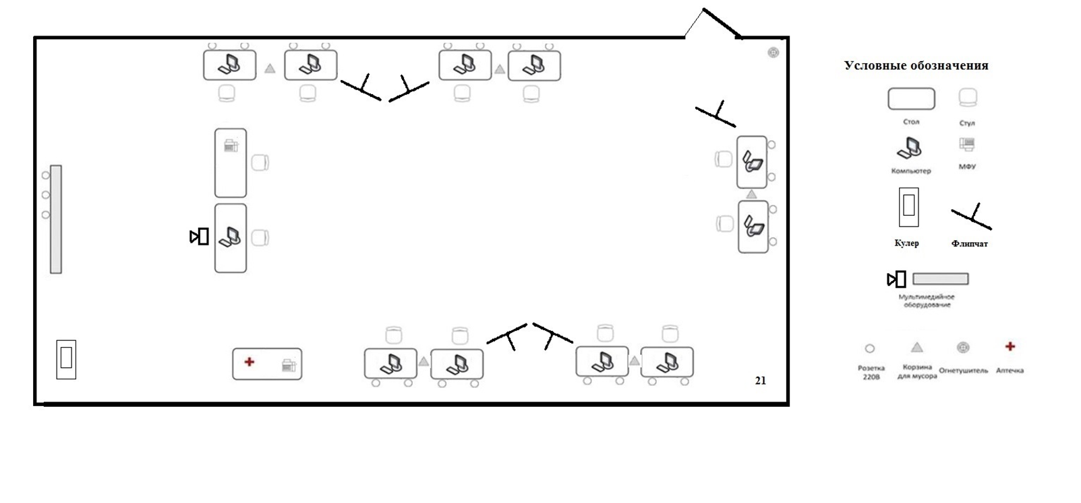

План застройки брифинг зоны
Общая площадь площадки 62,5 м2
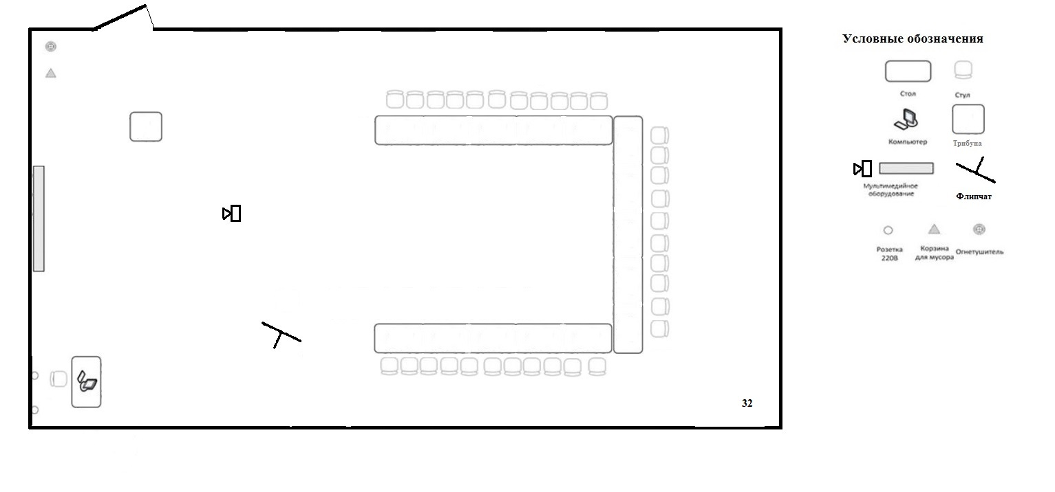

План застройки комната экспертов
Общая площадь площадки 60,3 м2

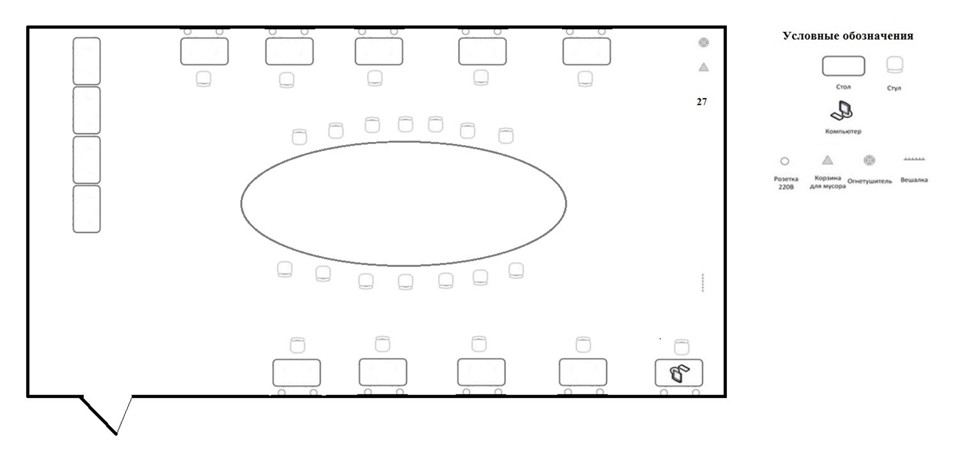

План застройки комната участников
Общая площадь площадки 52,3 м2

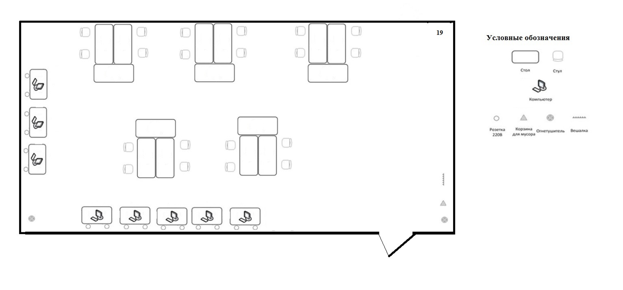

План застройки комната главного эксперта
Общая площадь площадки 42,4 м2

